Tekla propose à tous les organismes d'enseignement des licences Education gratuites pour les élèves et enseignants. Actuellement Tekla est préféré à REVIT pour la facilité de la gestion des formes complexes que l’on retrouver en GC, c’est aussi un logiciel pratique intéressant pour tout ce qui concerne la structure

Contexte : Modélisation en ND3 d’une partie d’ouvrage en phase EXE
Nous pendrons en modèle les fondations singulières du dossier Chalet d’été Fanas
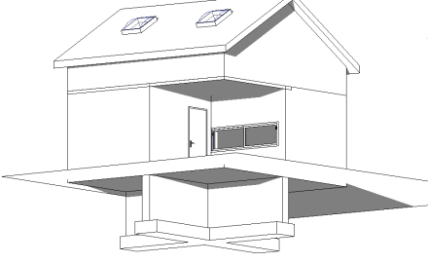

Durée : 4h

Objectif : Utiliser les commandes base du logiciel TEKLA
Editer un cahier d’armature pour des semelles superficielles

Table des matières

Généralités 2
Quadrillage 2
Coffrage 3
ARMATURES TRANSVERSALES 4
ARMATURES LONGITIDINALES 6
DETECTION DES COLLISIONS 7
PLACER DES ATTENTES 7
QUANTIFIER BETON ARMATURES 8
CAHIER D’ARMATURES 9
IMPRIMER UN PLAN 10
HELP 11

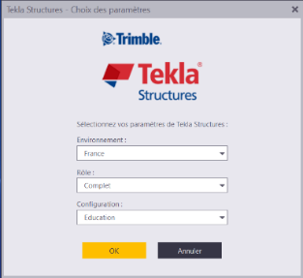
Généralités
Ouvrir Tekla
Choisir France
Complet
Education (si version campus)

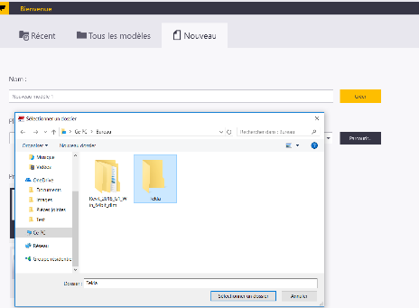
Choisir Nouveau
Nommer :
Puis Parcourir Créer
Sélectionner le dossier ou sera enregistrer le modèle
Créer
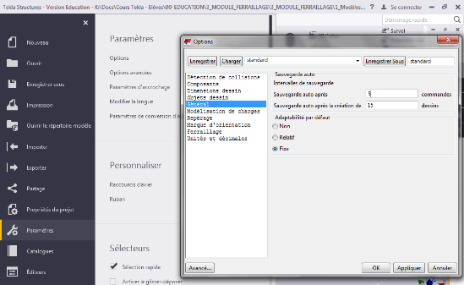
Fichiers > Paramètres >Options

Sauvegarde Auto après : 5 commandes

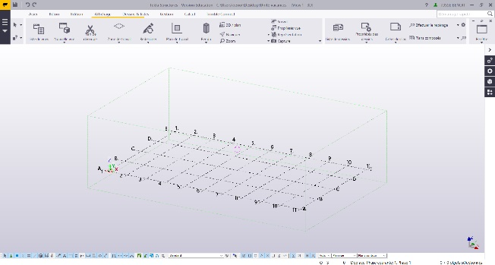

Une fenêtre en vue Iso s’ouvre

Pour passer en vue en plan : Ctrl+P

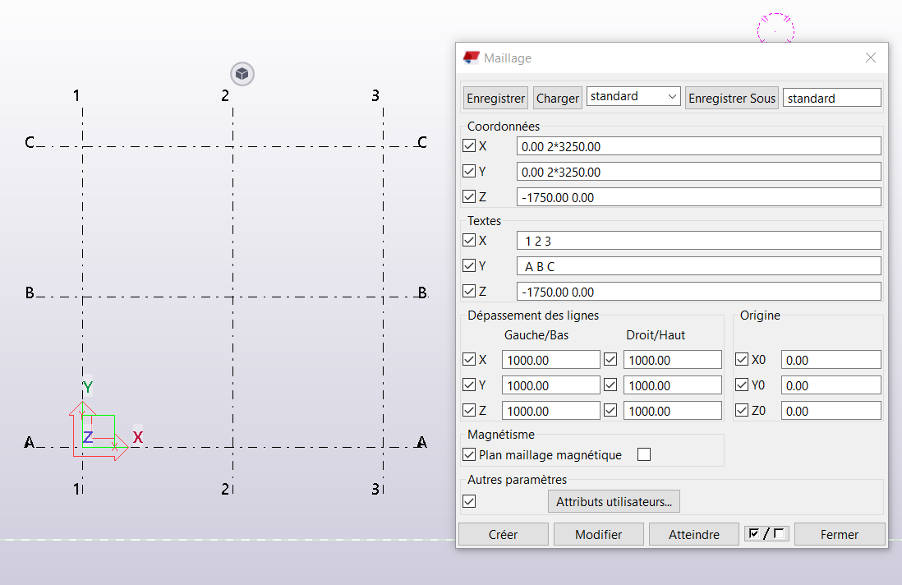
Quadrillage
Dbl clic sur une ligne de quadrillage
Fenêtre des propriétés du quadrillage

Saisir les distances entre axes du quadrillage
Tekla travail en mm
Les valeurs entraxes sont séparées par un espace

Modifier Créer

Sélectionner éventuellement le quadrillage à supprimer puis Suppr

Clic droit
Afficher la zone de travail au modèle complet

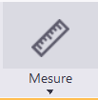
Pour vérifier les distances
Onglet Edition> Distance

Sur le ruban : appuyer clic gauche pour translater ou actionner le rouler (scroller) molette

Coffrage
Onglet Béton>Semelle> Semelle filante + SHIFT
(Pour afficher les propriétés)

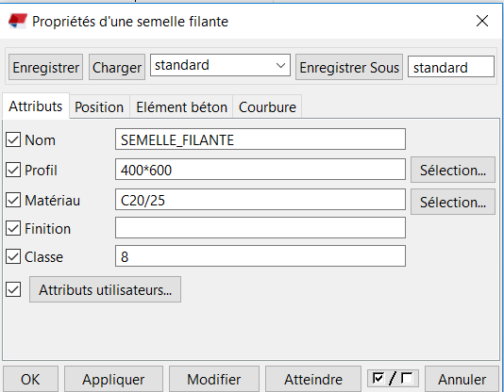
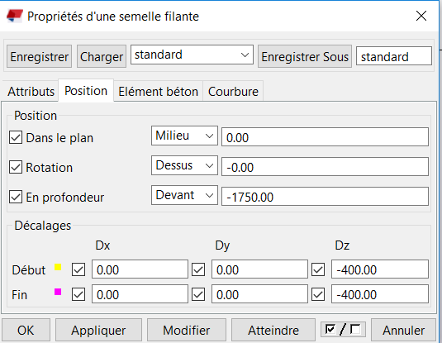
Saisir les dimensions de la semelle
Depuis l’onglet attributs Depuis l’onglet position
Profil : Hauteur*largeur
En profondeur Devant
: -1750 AS = 1750

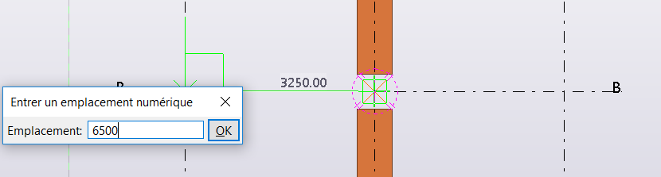
Placer la semelle avec les poignées sur un axe
Ou saisir un point départ puis saisir une distance

Dbl clic pour valider

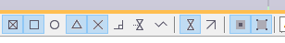
L’accrochage aux objets se situe sur la barre en bas

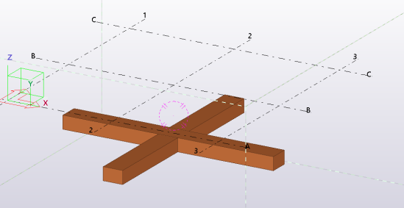
Placer les trois élément « coffrages » des semelles sur le quadrillage
(pas de croisement)

Ctrl +P

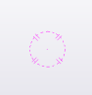
Pour positionner un nouveau pivot d’orbite 3D :
Commande : V positionner le point

Commande utile : copier les propriétés
Sélectionner un objet
Clic sur propriétés rapide
Dbl clic sur le pinceau

ARMATURES TRANSVERSALES

Armatures
En vue 3D
Sélectionner une semelle (file B)
Clic droit
Afficher uniquement la sélection

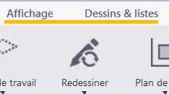
Pour tout afficher : Affichage >Redessiner

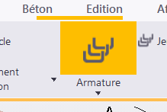
Béton>Armature
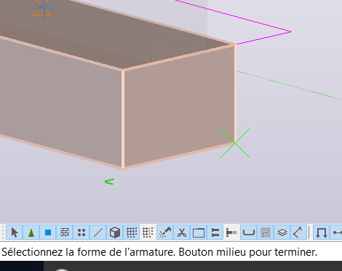
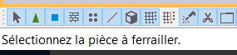

Sélectionner la pièce à ferrailler

Indiquer les deux points de largeur de la semelle
Valider par un clic molette

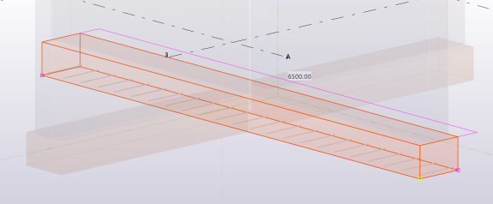
Indiquer les deux points longueur de la semelle
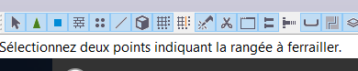

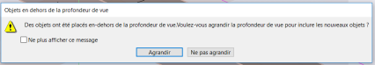
Agrandir si nécessaire

Visibilité rendu
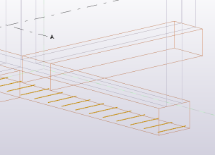
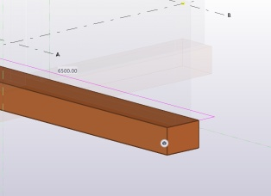
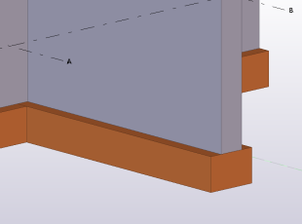
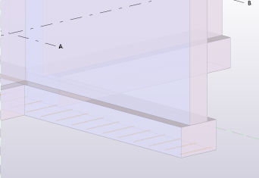
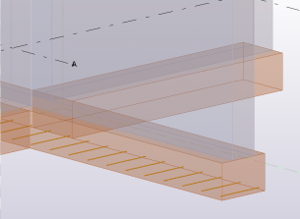

Filaire Filaire ombré Lignes caché Rendu Pièce sélectionnée
Ctrl +1 Ctrl+2 Ctrl+3 Ctrl+4 Ctrl+5

Faire un clic droit sur la semelle> Cacher

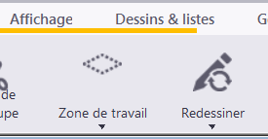
Pour tout afficher :
Affichage>Redessiner> Redessiner toutes les vues

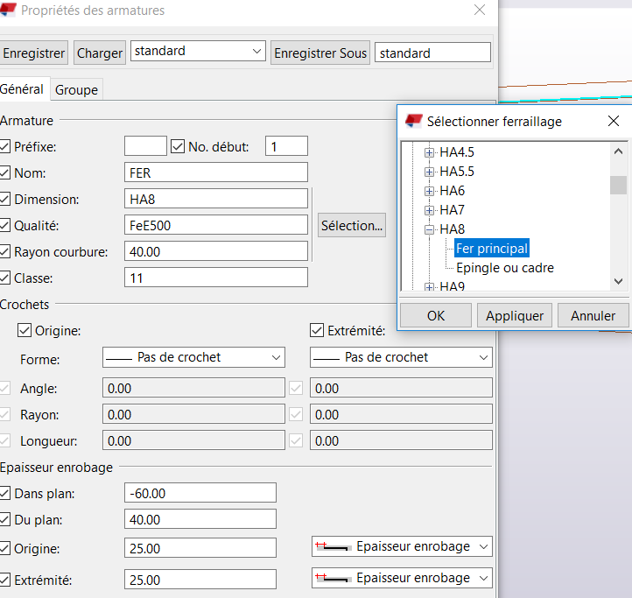
En mode filaire Ctrl+1 sélectionner l’armature
Clic droit propriétés

Sélection
HA 8
Fer principal
Crochet
Forme Standard 135-degrés

Modifier Appliquer OK
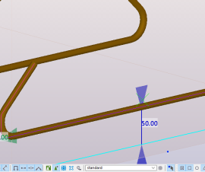
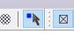
Sélectionner le mode Dynamique
Placer un enrobage à 50 mm

.2 les filantes
Onglet Béton>Armature>Catalogue de forme d’armature

Droit 1
Onglet général
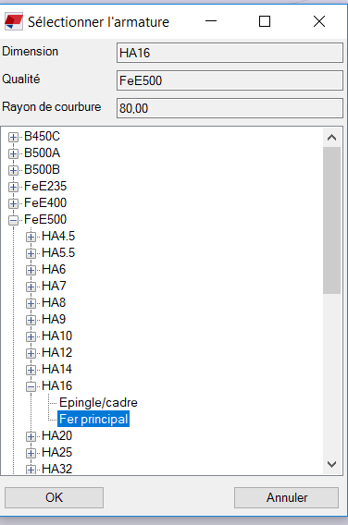
Sélection

HA10
Fer principal

OK
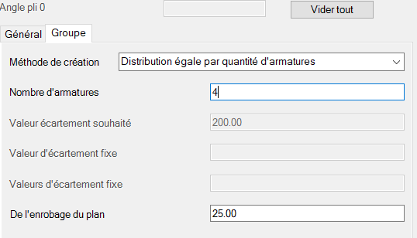
Onglet Groupe

Mode de création

Nombre d’armature
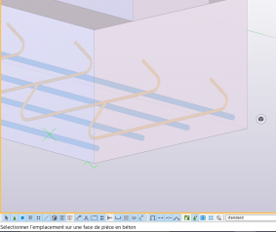

Sélectionner une face
Valider

Clic droit sur le coffrage semelle>cacher

Armature Clic droit propriété

Modifier l’enrobage

Pour tout afficher : Affichage >Redessiner

Clic sur la semelle
Clic droit

Création d’une vue
Vue défaut de pièce

Pour tout afficher : Affichage >Redessiner

ARMATURES LONGITIDINALES

2 armatures semelle file 2
En vue 3D
Sélectionner une semelle (file B)
Clic droit>Afficher uniquement la sélection
Béton>Armature
Sélectionner la pièce à ferrailler
Indiquer les deux points longueur (forme de l’acier) la semelle - Valider par un clic molette
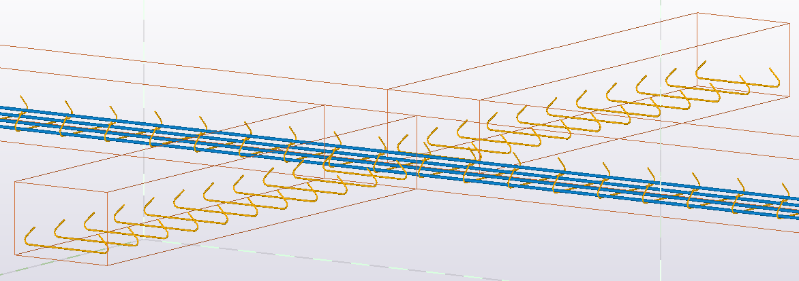
Indiquer les deux points de largeur (répartition) de la semelle

Filantes
Onglet Béton>Armature>Catalogue de forme d’armature
Droit 1
Onglet général
Sélection> HA16
Fer principal OK
Onglet Groupe
Mode de création : Distribution régulière par nombre de barre
Nombre d’armature : 4
Sélectionner une face Valider
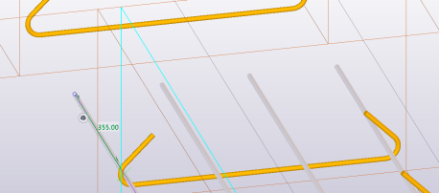
En sélection dynamique
Prolonger les filantes sur le côté opposé

Affichage >Redessiner

DETECTION DES COLLISIONS

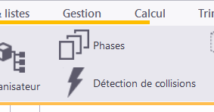
Sélectionner les semelles et les armatures

Onglet Gestion>Détection des collisions
Vérifier les objets
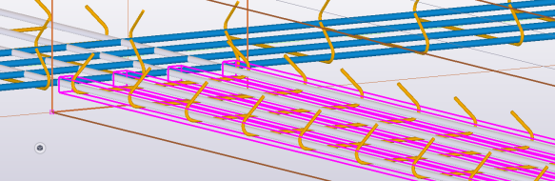

Corriger en décalant les filantes -Epaisseur enrobage : Dans le plan :

PLACER DES ATTENTES

Placer les attentes de même manière que les armature des semelles

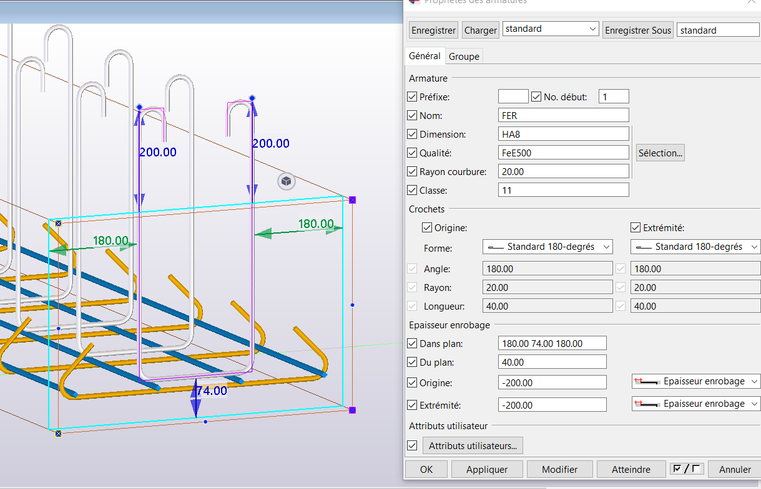

Epaisseur enrobage :
Dans plan : 180.00 74.00 180.00
/côté gauche /fond /côté droit
Du plan : 40
Espacement
Origine : -200
L’attente de gauche dépasse du coffrage de 200
Du plan : -200
L’attente de droite dépasse du coffrage de 200

QUANTIFIER BETON ARMATURES
Editer une liste d’éléments béton détaillée

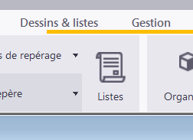
Sélectionner l’ensemble des deux semelles

Dessin & listes > Créer listes (Ctrl+B)

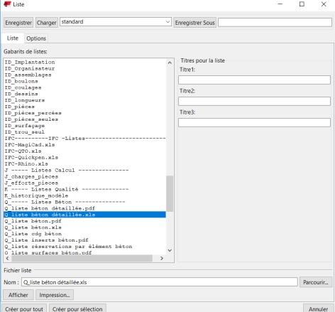

Dans la liste choisir : Q_liste béton détaillée .xls
L’indice Q concerne le béton
L’indice R concerne les armatures
Dans les Options > Affichage de la liste : Avec éditeur externe
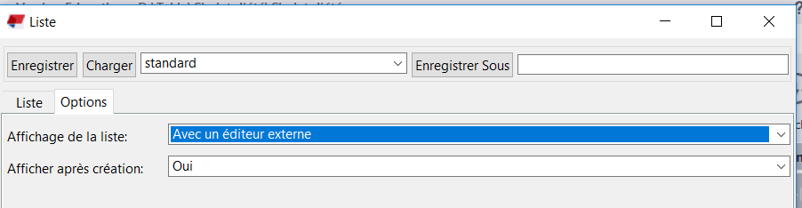

Créer pour sélection

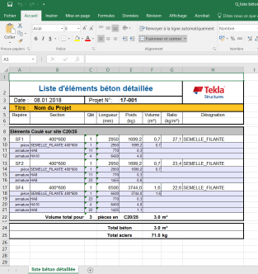

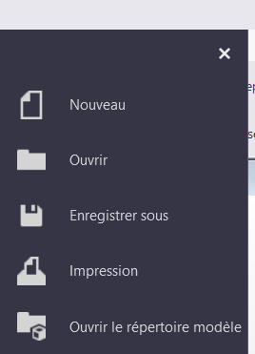

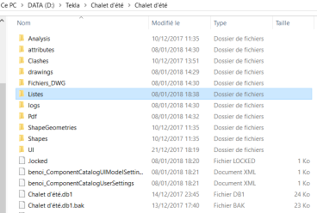

Le fichier s’enregistre dans le répertoire modèle
Dans le dossier listes

CAHIER D’ARMATURES

Editer une liste ferraillage par éléments béton détaillée
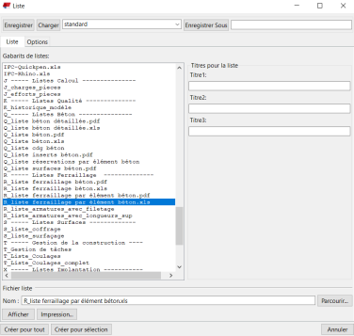
Dessin & listes > Créer listes (Ctrl+B)

Dans la liste choisir : R_ liste ferraillage par éléments béton détaillée.xls

Dans les Options > Affichage de la liste : Avec éditeur externe
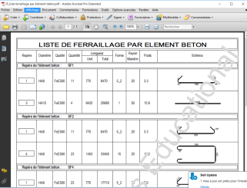
Créer pour sélection

Le fichier s’enregistre dans le répertoire modèle

Imprimer le plan :
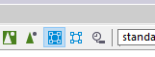
Pour sélectionner le béton et l’armature
Activer le mode Sélection assemblage

Sélectionner le béton le ferraillage
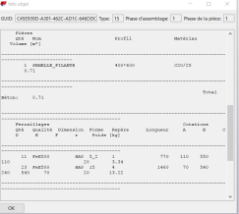
Clic droit Information

info sur le béton

Info sur le ferraillage

Onglet : Dessin & listes>Créer dessin >Catalogue de dessin prototype

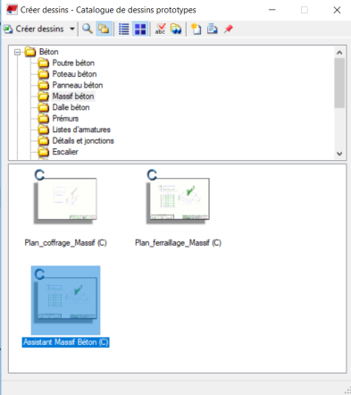
Béton>massif béton>Assistant Massif Béton

Créer dessin

L’indication apparait
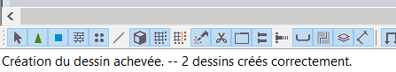

Dessin & listes > liste de dessin
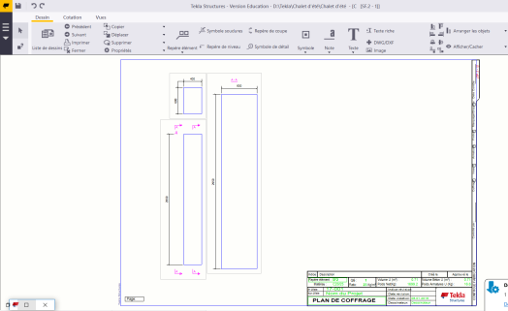
Dbl clic sur le plan de coffrage :
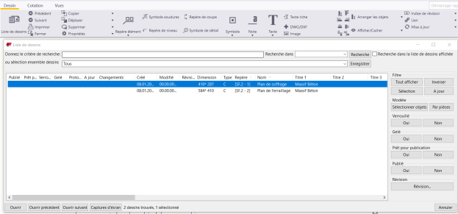

IMPRIMER UN PLAN

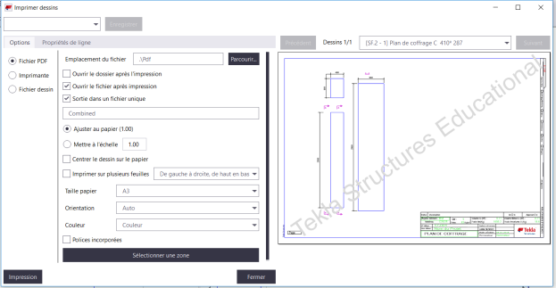
Pour imprimer le plan de coffrage :

Fichier .pdf
Choisir éventuellement l’emplacement

Taille du papier A3

Cliquez pour charger un aperçu

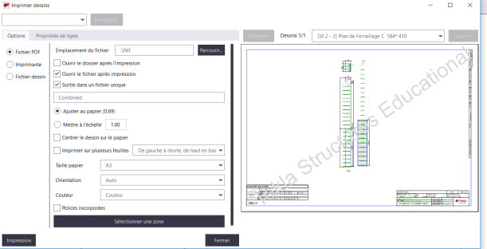
Le plan de ferraillage

Réaliser l’ensemble du plan
Crl+4
Edition>Fusionner>Attacher à la pièce
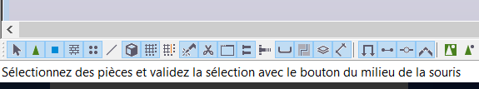

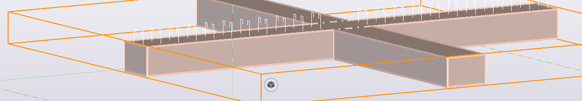
Sélectionner les trois éléments puis clic molette

Onglet : Dessin & listes>Créer dessin >Catalogue de dessin prototype

Béton>massif béton>Assistant Massif Béton

Créer dessin

L’indication apparait

Dessin & listes > liste de dessin
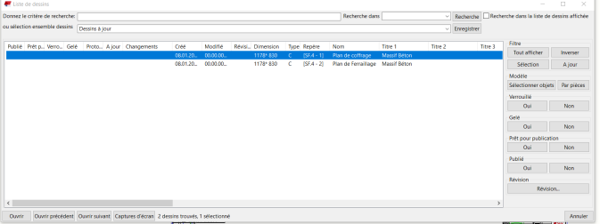
Dbl clic sur le plan de coffrage :

Ou Clic

Ouvrir

HELP
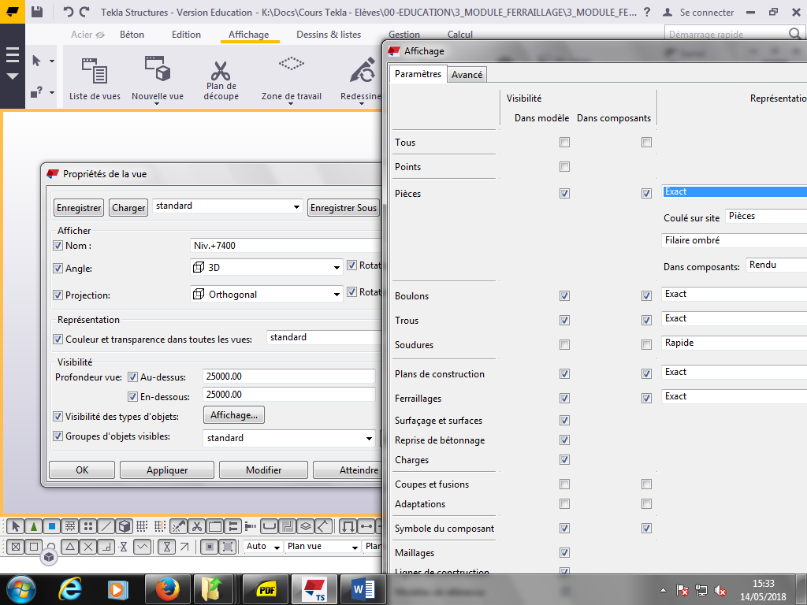
Problème d’affichage :

Dbl clic dans la vue/clic droit propriétés

Propriété de la vue>Affichage

Vérifier les coches
Dans modèle - Dans composants

Vérifier que les 3 icones soient activées

